Приложение 1
К Положению о постановке и снятии
учащихся и семей на внутришкольный учет

Муниципальное казенное общеобразовательное учреждение
Сортавальского муниципального района Республики Карелия
Вяртсильская средняя общеобразовательная школа

Директору ______________ /ФИО
Председателю Совета профилактики ОО ______________/ФИО

ПРЕДСТАВЛЕНИЕ
о необходимости учета несовершеннолетнего
_____________________________________
(ФИО несовершеннолетнего)
обучающегося, 00.00.00 г.р., «___» класса, проживающего по адресу: _______________________________________________________________.

Прошу учесть как нуждающегося в реализации в отношении него системы социальных, правовых, педагогических и иных мер, направленных на выявление и устранение причин и условий, способствующих безнадзорности, совершению правонарушений и антиобщественных действий несовершеннолетним, на его социально-педагогическую реабилитацию на основании (подчеркнуть из ниже представленного списка или прописать):
а) отнесенные к категориям лиц, предусмотренным пунктом 1 статьи 5 Федерального закона № 120-ФЗ, в отношении которых органы и учреждения системы профилактики проводят индивидуальную профилактическую работу;
б) поставленные на учет с согласия руководителя образовательной организации, нуждающиеся в социально-педагогической реабилитации, оказании иных видов помощи, организации с ними работы по предупреждению совершения ими правонарушений и (или) антиобщественных действий (пункт 2 статьи 5 Федерального закона № 120-ФЗ), в том числе соответствующие решения могут применять в отношении следующих категорий (согласно п. 4.1. раздела 4 «Основания для постановки на внутришкольный учет» Положения о внутришкольном учете):
4.1.1. Непосещение или систематические пропуски занятий без уважительных причин (30% пропусков занятий без уважительной причины в течение четверти).
4.1.2. Неуспеваемость учащегося по учебным предметам.
4.1.3. Социально-опасное положение: а) безнадзорность или беспризорность. б) бродяжничество или попрошайничество.
4.1.4. Употребление психоактивных и токсических веществ, наркотических средств, спиртных напитков, курение.
4.1.5. Участие в неформальных объединениях и организациях антиобщественной направленности.
4.1.6. Совершение правонарушения до достижения возраста, с которого наступает уголовная ответственность.
4.1.7. Систематическое нарушение внутреннего распорядка школы:
- систематическое невыполнение домашнего задания,
- отказ от работы на уроке,
- постоянное отсутствие учебника, тетради,
- разговоры на уроках;
- и др..
4.1.8. Систематическое нарушение дисциплины в школе (драки, грубость, сквернословие и др.) и Устава образовательного учреждения.
Наличие обстоятельств, являющихся основанием для учета несовершеннолетнего, подтверждается следующим: _____________________ __________________________________________________________________
_____________________________________________________________________________ (утвержденное руководителем образовательной организации заключение по результатам проведенной проверки жалоб, заявлений или других сообщений, постановление КДНиЗП, прокурора, следователя и т.д., один из пунктов статьи 6 120-ФЗ-1999, описывается деяния (действия/бездействия) несовершеннолетнего и иные факты, подтверждающие обстоятельства).

Сведения о родителях (законных представителя) несовершеннолетнего (для направления приглашения или уведомления):___________________________
_____________________________________________________________________________
_____________________________________________________________________________

«_______» _________________ 20__ г.
_____________________ _________________ _______________
(должность) (подпись) ФИО

Приложение 2
К Положению о постановке и снятии
учащихся и семей на внутришкольный учет

КРАТКАЯ ХАРАКТЕРИСТИКА ОБУЧАЮЩЕГОСЯ
_____________________________________________________________________________
Уровень обученности _________________________________________________________
Поведение в школе ____________________________________________________________
Сведения о причинах постановки на внутришкольный учет _____________________________________________________________________________
Круг общения, характер взаимоотношений в семье, со сверстниками, взрослыми _____________________________________________________________________________
дополнительное образование (кружки) ___________________________________________
Вредные привычки ___________________________________________________________
Интересы, увлечения и др. _____________________________________________________

Заместитель директора по воспитательной работе _________________________________
Классный руководитель ___________________________________

Приложение 3
К Положению о постановке и снятии
учащихся и семей на внутришкольный учет
СПРАВКА
о профилактической работе с несовершеннолетним и его родителями

С ___________________________________________________________,00.00.0000 г.р. учеником (ученицей) ___ класса
с «___»_________ 20____г. по «___»_________ 20____г. была проведена профилактическая работа по нижеперечисленным нарушениям:
П.п. | Нарушение | + | Примечание
4.1.1. | Непосещение или систематические пропуски занятий без уважительных причин
4.1.2. | Неуспеваемость учащегося по учебным предметам
4.1.4. | Употребление психоактивных и токсических веществ, наркотических средств, спиртных напитков, курение.
4.1.7 | Систематическое нарушение внутреннего распорядка школы, а именно:
 | - систематическое невыполнение домашнего задания
 | - отказ от работы на уроке
 | - постоянное отсутствие учебника, тетради
 | - разговоры на уроках
 | - другое (указать)
4.1.8. | Систематическое нарушение дисциплины в школе и Устава образовательного учреждения, а именно:
 | - драки,
 | - грубость,
 | - сквернословие
 | - другое (указать)
Использовались следующие формы и методы индивидуальной профилактической работы:
Беседа с учащимся
Беседа с родителями (законными представителями)
- посещение уроков с целью выяснения уровня подготовки учащегося к занятиям
- коллективные профилактические беседы
вовлечение подростка в общественно-значимую деятельность
систематический контроль пропусков учебных занятий, выявление причин пропусков
учет пробелов в знаниях, умениях и навыках, выработка совместных действий с учителями-предметниками
В результате проведенной профилактической работы:
_________________________________________________________________
_________________________________________________________________
_________________________________________________________________
«___» _________20___г. Классный руководитель________________
Приложение 4
К Положению о постановке и снятии
учащихся и семей на внутришкольный учет

«СОГЛАСОВАНО»
Заместитель директора по ВР
___________ « ____» « _________» 20 _____ г.
ПЛАН ИНДИВИДУАЛЬНОЙ ПРОФИЛАКТИЧЕСКОЙ РАБОТЫ
с несовершеннолетним __________________________________________года рождения
+/- | № | Мероприятия | Сроки | Ответственные, вид отчета | Отметка о выполнении
 | 1. Взаимодействие со специалистами образовательного учреждения: (психолог, социальный педагог, воспитатель и др.) | Беседа индивидуальная  Диагностика | Один раз в месяц  по плану психолога, соц.педагога | Социальный педагог  /  Справка, отчет о результатах
 | 2. Учебно-воспитательная деятельность | дополнительные консультации, задания по предметам, где есть «2» | 1 раз в неделю | Учителя предметники  /  Справка кл.рук.
 | 3. Работа с семьей | - Индивидуальные консультации  - Беседы в телефонном режиме  - Родительские собрания | По требованию  раз в месяц  1-3 раза в четверть | Классный руководитель  /  Справка кл. рук.
 | 4. Совместная деятельность со специалистами других учреждений и служб

Социальный педагог _____________________________________
Педагог-психолог ________________________________________
« ____» « ___________» 20___ год.
Приложение 5
К Положению о постановке и снятии
учащихся и семей на внутришкольный учет

Муниципальное казенное общеобразовательное учреждение
Сортавальского муниципального района Республики Карелия
Вяртсильская средняя общеобразовательная школа

Приглашение родителей (законных представителей)

Уважаемая (ый) ___________________________________________________ , приглашаем Вас на заседание Совета профилактики ОО по профилактике безнадзорности и правонарушений «__» ____ 20__ г. в _______каб.№_______
Для рассмотрения вопроса о постановке на внутренний профилактический учет Вашего ребенка ______________________________________________________ в связи с ___________________________________________________________
_________________________________________________________________
_________________________________________________________________

Председатель Совета профилактики _________________ (подпись)

Линия отрыва

Ознакомлен (а): __________ (подпись) дата _____________

Примечание: Уважаемые родители! Ознакомившись с уведомлением и подписавшись, необходимо нижнюю часть (после линии отрыва) передать в школу классному руководителю. В случае неявки родителей на заседание педагогического совета вопрос рассматривается в вашем отсутствии.

Приложение 6
К Положению о постановке и снятии
учащихся и семей на внутришкольный учет

Муниципальное казенное общеобразовательное учреждение
Сортавальского муниципального района Республики Карелия
Вяртсильская средняя общеобразовательная школа

Уведомление родителей (законных представителей)

Уважаемая (ый) ___________________________________________________ , уведомляем Вас о том, что решением Совета профилактики ОО по профилактике безнадзорности и правонарушений от «__» ____ 20__ г. № ___ Ваш ребенок __________________________ (ФИО), поставлен на внутренний профилактический учет в связи с ______________________________________
_________________________________________________________________
_________________________________________________________________

Председатель Совета профилактики _________________ (подпись)

Приложение:
Решение Совета профилактики ОО по профилактике безнадзорности и правонарушений от «__» ____ 20__ г. № ___

Линия отрыва

Ознакомлен (а): __________ (подпись) дата _____________

Примечание: Уважаемые родители! Ознакомившись с уведомлением и подписавшись, необходимо нижнюю часть (после линии отрыва) передать в школу классному руководителю.

Образец
Заявление
Я,_________________________________________________________________ Ф.И.О. родителя (законного представителя) __________________________________________________________________ наименование документа, удостоверяющего личность __________________________________________________________________
№ и серия документа дата выдачи
__________________________________________________________________
кем выдан
проживающий (ая) по адресу _________________________________________
____________________________________________________________________
согласен (согласна) на проведение индивидуальной профилактической работы с моим (ей) сыном (дочерью) __________________________________________ несовершеннолетнего (ей), дата рождения____________________ посредством закрепления за ним наставника с целью оказания на него (нее) положительного воспитательного воздействия.

«___» ______________ 20___г.
__________________ Подпись

Заполняется родителем (законным представителем)

В МКОУ Сортавальского МРРК Вяртсильская СОШ
_________________________________________________
Ф.И.О. родителя (законного представителя) субъекта персональных данных
_________________________________________________
Адрес, где зарегистрирован родитель (законный представитель)
субъекта персональных данных

____________________________________________________________________
Номер основного документа удостоверяющего личность родителя (законного
представителя) субъекта персональных данных

------------------------------------------------------------------------------------------------------
Дата выдачи указанного документа, кем выдан
Заявление (согласие)

В соответствии с Федеральным законом от 27 июля 2006 №152-ФЗ «О защите персональных данных» выражаю свое согласие на обработку (любое действие (операция) или совокупность действий (операций), совершаемых с использованием средств автоматизации или без использования таких средств с персональными данными, включая сбор, запись, систематизацию, накопление, хранение, уточнение (обновление, изменение), извлечение, использование, передачу (распространение, предоставление, доступ), обезличивание, блокирование, удаление, уничтожение персональных данных) персональных данных моего несовершеннолетнего ребенка
________________________________________________________________________________
(Ф.И.О. ребенка)
с целью проведения индивидуальной профилактической работы, включая_______________________
_________________________________________________________________________________
(указать виды помощи в соответствии с причиной выявления семьи и несовершеннолетнего)
На основании Федерального закона от 26.06.1999 №120-ФЗ «Об основах системы профилактики безнадзорности и правонарушений несовершеннолетних», ст.64 п.1 Семейного кодекса РФ.
Перечень персональных данных, на обработку которых дается согласие субъекта персональных данных:
№ п/п |  | Персональные данные | Согласие
- Общая информация
1 |  | Фамилия | Да
2 |  | Имя | Да
3 |  | Отчество | Да
4 |  | Год, месяц, дата | Да
5 |  | Адрес прописки/регистрации, адрес фактического места проживания, адрес возможного места пребывания | Да
6 |  | Документы (паспорт, страховой медицинский полис, СНИЛС, свидетельство о рождении, ИНН), серия, номер, дата выдачи, кем выдан) | Да
7 |  | Социальное положение | Да
8 |  | Интересы, хобби | Да
9 |  | Сведения о лице, которое является авторитетом для несовершеннолетнего | Да
- Специальные категории персональных данных
10 | Состояние здоровья |  | Да
11 | Вредные привычки |  | Да

- даю согласие на использование персональных данных моего ребенка в рамках уставной деятельности Школы исключительно в следующих целях обеспечения учебно-воспитательного процесса, ведения статистики.

Данное Согласие действует на период обучения несовершеннолетнего в МКОУ Сортавальского МРРК Вяртсильская СОШ или до отзыва данного Согласия. Данное Согласие может быть отозвано в любой момент по моему письменному заявлению.
- подтверждаю, что, давая настоящее согласие, я действую по своей воле и в интересах ребенка, законным представителем которого являюсь.

Дата: «_ _»__________20__г. Подпись:____________ (_______________________)

Приложение 7
К Положению о постановке и снятии
учащихся и семей на внутришкольный учет

ИНФОРМАЦИЯ
о выполнении плана индивидуальной профилактической работы
С ____________________________________________________,00.00.0000 г.р. учеником (ученицей) ___ класса с «___»_________ 20____г. по «___»_________ 20____г. была проведена профилактическая работа в связи с
_______________________________________________________________________________

Дата | Наименование мероприятия | Итоги работы | Примечание

Положительные результаты работы_________________________________ __________________________________________________________________ __________________________________________________________________
Отрицательные результаты работы__________________________________ __________________________________________________________________ __________________________________________________________________
Выводы и предложения по результатам проведенной работы:________________
___________________________________________________________ __________________________________________________________________
Дата ___________ Подпись _______

Образец

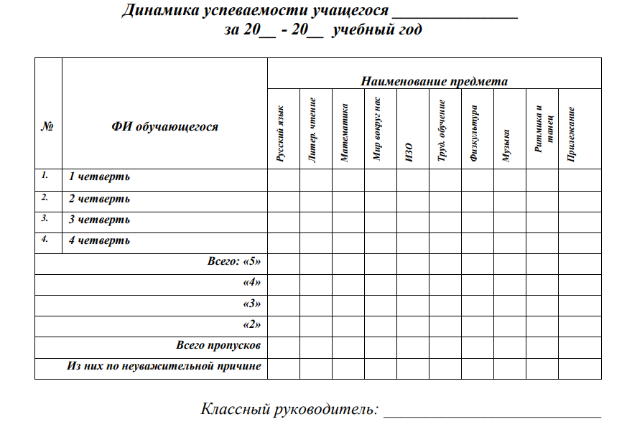

Приложение 8
К Положению о постановке и снятии
учащихся и семей на внутришкольный учет

Муниципальное казенное общеобразовательное учреждение
Сортавальского муниципального района Республики Карелия
Вяртсильская средняя общеобразовательная школа

ПРЕДСТАВЛЕНИЕ НА СНЯТИЕ С ВНУТРИШКОЛЬНОГО УЧЕТА
_____________________________________
(ФИО несовершеннолетнего)
обучающегося, 00.00.00 г.р., «___» класса
состоящего на внутришкольном учете __________________________________ _________________________________________________________________________ (дата постановки, основание, причины)
В ходе проведения воспитательно-профилактических мероприятий:_________
_________________________________________________________________
с учетом мнения
_______________________________________________________________ (ОДН, КДН, органов социальной защиты, опеки и попечительства)
считаем необходимым с внутришкольного учета снять.

Заместитель директора по воспитательной работе _________________________

Классный руководитель ___________________________

«_____» « _____________» 20____ год

Приложение 9
К Положению о постановке и снятии
учащихся и семей на внутришкольный учет

Учетная карта учащегося – разрабатывается социальным педагогом

